腾冲市有关部门对腾冲东山国际康养度假区项目进行监督检查

2022年8月5日，腾冲市住建局、文旅局、环保领导等部门前往腾冲东山国际康养度假区进行项目建设情况检查，集团领导陪同。检查过程中住建、环保、文化和旅游局领导针对项目安全生产、人员管理及环境保护提出重要意见，要求项目人员在建设项目中对安全问题一定要保持在第一位，在建设中不得破坏原有的生态环境。

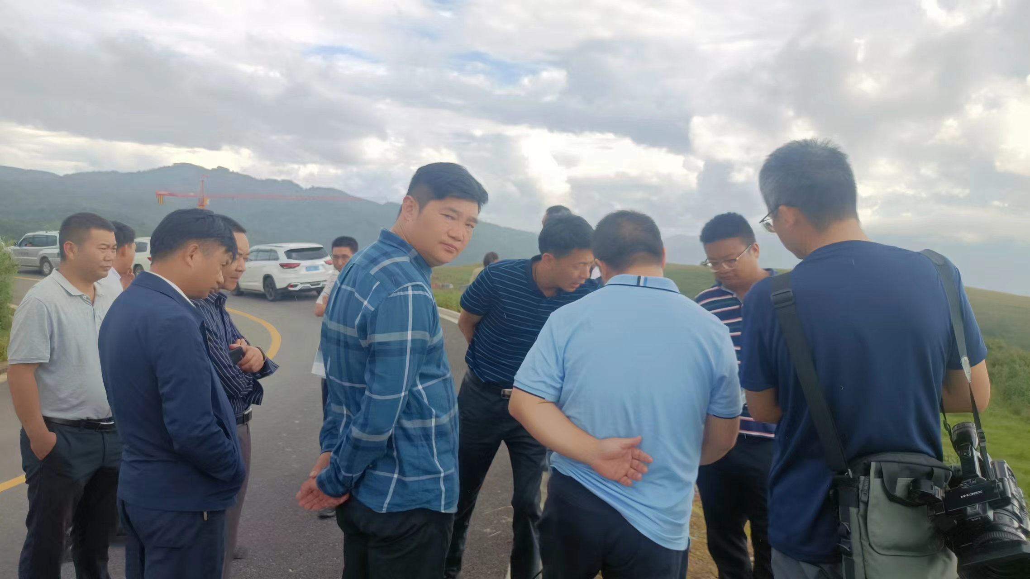

腾冲恒益东山农业开发有限公司
2022年8月6日

